Воспользуйтесь услугами голосового ассистента на сайте ПФР

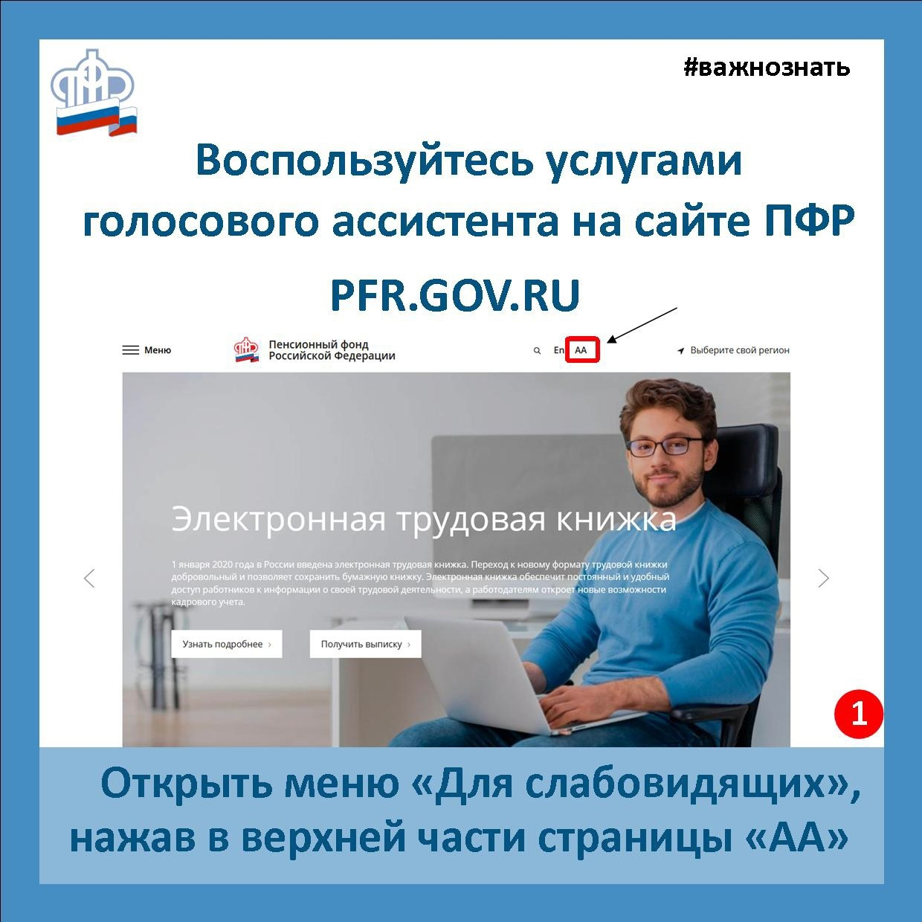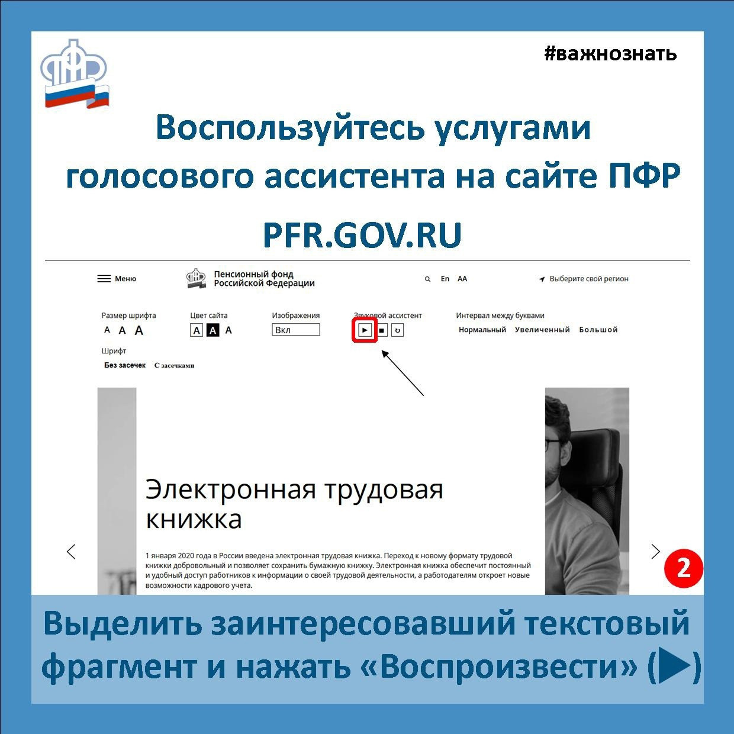

Клиентская служба (на правах отдела) в Муслюмовском районе РТ сообщает, что теперь все публикуемые материалы на официальном сайте ПФР www.pfr.gov.ru граждане могут не только читать, но и слушать. Это особенно необходимо людям со слабым зрением и тем, кому сложно воспринимать текст с экрана электронного устройства.
Для того чтобы озвучить текст на сайте, необходимо:
– открыть меню «Для слабовидящих». Для этого в верхней части страницы нажать на «АА»,
– выделить заинтересовавший текстовый фрагмент;
– нажать кнопку «Воспроизвести» (►).
Голосовой ассистент позволяет приостанавливать воспроизведение и заново прослушивать выделенный текст, озвучивает как новости или тематические статьи, так и короткие тексты (название разделов сайта, меню страниц и т.п.).
В некоторых случаях установленный на компьютере браузер или антивирус могут блокировать работу голосового ассистента. Чтобы этого не произошло, необходимо правильно выставить настройки браузера и антивируса, например, отключить блокировку всплывающих окон для сайта Пенсионного фонда.
Воспользуйтесь сервисами и государственными услугами на сайте ПФР и получите самую актуальную информацию о пенсионном и социальном обеспечении.

